BỘ CÔNG THƯƠNG
TRƯỜNG ĐẠI HỌC ĐIỆN LỰC

KHOA CÔNG NGHỆ THÔNG TIN
BÁO CÁO HỌC PHẦN MÔN
LẬP TRÌNH THIẾT BỊ DI ĐỘNG
ĐỀ TÀI:
XÂY DỰNG ỨNG DỤNG DI ĐỘNG KHÁM PHÁ ĐỊA ĐIỂM HIDDEN GEM

Giảng viên hướng dẫn | : ThS.PHƯƠNG VĂN CẢNH
Sinh viên thực hiện | : NGUYỄN CÔNG SƠN  : NGUYỄN VĂN QUANG  : NGUYỄN VĂN DANH
Ngành | : CÔNG NGHỆ THÔNG TIN
Chuyên ngành | : CÔNG NGHỆ PHẦN MỀM
Lớp | : D18CNPM2
Khóa | : 2022-2026

Hà Nội, tháng 5 năm 2025

PHIẾU CHẤM ĐIỂM
Các sinh viên thực hiện:
STT | Họ tên / MSV | Nội dung công việc thực hiện | Điểm | Ký tên
1 | Nguyễn Công Sơn  23810310102  *(Trưởng nhóm)* | - Backend: Kiến trúc (NestJS, Postgres), Auth (JWT), GIS (PostGIS), Realtime Chat (Socket.io), AWS S3/Bull Queue.  - Mobile Screen: Interactive Map (bản đồ), Chat List, Chat Room, Place Detail (chi tiết địa điểm).
2 | Nguyễn Văn Quang  23810310108 | - Backend: Tương tác (like, comment, follow, block), FCM (Push Notification), Elasticsearch, Bookmark.  - Mobile Screen: Home Feed (bảng tin), Explore Search (tìm kiếm), Create Place, Comments.
3 | Nguyễn Văn Danh  23810310136 | - Frontend: Cấu trúc điều hướng (Navigation), UI Components dùng chung, Dark/Light Mode, Socket lifecycle.  - Mobile Screen: Welcome, Login/Register, Profile, Settings, Bookmarks, Blocked List.

Giảng viên chấm:
STT | Họ và tên Giảng viên | Chữ ký | Ghi chú
1
2

MỤC LỤC
LỜI NÓI ĐẦU 1
CHƯƠNG 1: KHẢO SÁT THỰC TRẠNG VÀ TỔNG QUAN ĐỀ TÀI 2
1.1. Khảo sát thực trạng và nhu cầu xã hội 2
1.1.1. Bối cảnh xã hội và xu hướng khám phá không gian độc lập 2
1.1.2. Thực trạng phân mảnh thông tin và hạn chế của các giải pháp hiện tại 2
1.1.3. Khảo sát nhu cầu thực tế của người dùng 3
1.2. Tổng quan về đề tài 3
1.3. Các giao diện chính của đề tài 4
CHƯƠNG 2 THIẾT KẾ HỆ THỐNG 6
2.1. Mô tả bài toán thực tế của ứng dụng Hidden Gem 6
2.1.1. Tối ưu hóa quá trình khám phá địa điểm 6
2.1.2. Xây dựng môi trường chia sẻ cộng đồng 7
2.1.3. Đảm bảo bảo mật và quyền riêng tư 7
2.1.4. Tối ưu hiệu năng truy vấn dữ liệu không gian 7
2.1.5. Khả năng mở rộng và đồng bộ dữ liệu 7
2.2. Đặc tả quy trình Đăng ký và Đăng nhập hệ thống 7
2.2.1. Quy trình Đăng ký tài khoản 8
2.2.2. Quy trình Đăng nhập tài khoản 8
2.2.3. Các cơ chế bảo mật bổ sung 8
2.3. Yêu cầu chức năng của hệ thống 8
2.3.1. Phân hệ Quản lý tài khoản và Quyền riêng tư 8
2.3.2. Phân hệ Khám phá và Định vị địa điểm 9
2.3.3. Phân hệ Đóng góp địa điểm 9
2.3.4. Phân hệ Tương tác cộng đồng 9
2.3.5. Phân hệ Bộ sưu tập địa điểm 9
2.4. Yêu cầu phi chức năng của hệ thống 10
2.4.1. Hiệu năng hệ thống 10
2.4.2. Bảo mật hệ thống 10
2.4.3. Độ tin cậy và khả năng chịu lỗi 10
2.4.4. Tính tương thích và khả năng sử dụng 10
CHƯƠNG 3. GIAO DIỆN ỨNG DỤNG 11
3.1. Giao diện trang Đăng nhập 11
3.2. Giao diện trang Đăng ký 12
3.3. Giao diện trang Quên mật khẩu 13
3.4. Giao diện trang chủ (Home Feed) 13
3.5. Giao diện trang Bản đồ 15
3.6. Giao diện trang Tìm kiếm 16
3.7. Giao diện trang Thông báo 17
3.8. Giao diện trang Hồ sơ cá nhân 18
3.9. Giao diện trang Đăng địa điểm mới 19
3.10. Giao diện trang Bình luận 20
3.11. Giao diện trang Bộ sưu tập 21
3.12. Giao diện trang Chỉnh sửa hồ sơ 22
3.13. Giao diện trang Cài đặt 23
3.14. Giao diện trang Danh sách chặn 24
3.15. Giao diện các màn hình thông tin 25
3.16. Giao diện trang Tin nhắn 26
KẾT LUẬN 28
TÀI LIỆU THAM KHẢO 29

DANH MỤC HÌNH ẢNH
Hình 3.1: Giao diện trang Đăng nhập 11
Hình 3.2: Giao diện trang Đăng ký 12
Hình 3.3: Giao diện trang Quên mật khẩu 13
Hình 3.4: Giao diện trang chủ (Light Mode và Dark Mode) 14
Hình 3.5: Giao diện trang Bản đồ (Light Mode và Dark Mode) 15
Hình 3.6: Giao diện trang Tìm kiếm (Light Mode và Dark Mode) 16
Hình 3.7: Giao diện trang Thông báo (Light Mode và Dark Mode) 17
Hình 3.8: Giao diện trang Hồ sơ cá nhân (Light Mode và Dark Mode) 18
Hình 3.9: Giao diện trang Đăng địa điểm mới 19
Hình 3.10: Giao diện trang Bình luận (Light Mode và Dark Mode) 20
Hình 3.11: Giao diện trang Bộ sưu tập (Light Mode và Dark Mode) 21
Hình 3.12: Giao diện trang Chỉnh sửa hồ sơ (Light Mode và Dark Mode) 22
Hình 3.13: Giao diện trang Cài đặt (Dark Mode) 24
Hình 3.14: Giao diện trang Danh sách chặn (Light Mode và Dark Mode) 25
Hình 3.15: Giao diện các màn hình thông tin (Giới thiệu, Điều khoản, Chính sách) 26
Hình 3.16: Giao diện trang Tin nhắn 27

LỜI NÓI ĐẦU
Trong thời đại công nghệ số phát triển mạnh mẽ, điện thoại thông minh đã trở thành công cụ không thể thiếu trong cuộc sống hàng ngày của con người, đặc biệt là thế hệ trẻ tại các khu vực đô thị. Sự phổ biến của Internet và các ứng dụng di động đã thay đổi căn bản cách con người tiếp cận thông tin, giao tiếp và trải nghiệm thế giới xung quanh.
Song song với sự phát triển đó, nhu cầu khám phá các không gian mới mang tính cá nhân hóa ngày càng gia tăng. Giới trẻ hiện nay không chỉ tìm kiếm những địa điểm nổi tiếng mà còn hướng tới các "hidden gems" — những địa điểm độc đáo, ít được biết đến như quán cà phê specialty yên tĩnh, không gian nghệ thuật ẩn mình, góc chụp ảnh phong cảnh hay các khu vực thiên nhiên thư giãn. Đây là xu hướng phản ánh nhu cầu thực tế của con người trong nhịp sống công nghiệp hiện đại, khi áp lực từ công việc và học tập ngày càng lớn.
Tuy nhiên, các nền tảng hiện có như Google Maps, Instagram hay TripAdvisor chỉ đáp ứng được một phần nhu cầu đó. Các ứng dụng bản đồ thiếu tính năng tương tác cộng đồng, trong khi các mạng xã hội lại chưa hỗ trợ tốt việc định vị và tìm kiếm địa điểm theo khoảng cách thực tế. Ngoài ra, nội dung trên nhiều nền tảng bị chi phối bởi quảng cáo thương mại, làm giảm tính khách quan và độ tin cậy của thông tin.
Xuất phát từ thực tế đó, nhóm thực hiện đã lựa chọn đề tài "Xây dựng ứng dụng di động khám phá địa điểm Hidden Gem" nhằm xây dựng một nền tảng kết hợp giữa bản đồ định vị GPS và mạng xã hội cộng đồng, giúp người dùng dễ dàng khám phá, chia sẻ và lưu trữ các địa điểm độc đáo tại Việt Nam.

CHƯƠNG 1: KHẢO SÁT THỰC TRẠNG VÀ TỔNG QUAN ĐỀ TÀI
1.1. Khảo sát thực trạng và nhu cầu xã hội
1.1.1. Bối cảnh xã hội và xu hướng khám phá không gian độc lập
Trong những năm gần đây, cùng với sự phát triển mạnh mẽ của nền kinh tế số và quá trình hiện đại hóa đô thị, đời sống tinh thần của giới trẻ Việt Nam đã có nhiều thay đổi rõ rệt. Bên cạnh các nhu cầu cơ bản về học tập, làm việc và giải trí, người dùng ngày càng quan tâm nhiều hơn đến các trải nghiệm mang tính cá nhân hóa, thẩm mỹ và thư giãn tinh thần.
Xu hướng tìm kiếm các không gian đặc thù như quán cà phê specialty, không gian nghệ thuật, địa điểm thiên nhiên yên tĩnh hoặc các “hidden gems” (địa điểm độc đáo ít người biết đến) đang ngày càng phổ biến và dần trở thành một phong cách sống của giới trẻ hiện nay. Những địa điểm này không chỉ phục vụ nhu cầu giải trí mà còn hỗ trợ làm việc, học tập, giao lưu cộng đồng và cân bằng tinh thần trong nhịp sống hiện đại.
Cùng với sự phát triển của điện thoại thông minh và Internet di động, người dùng có xu hướng tìm kiếm, đánh giá và chia sẻ các địa điểm yêu thích thông qua các nền tảng trực tuyến. Điều này đặt ra nhu cầu về một hệ thống hỗ trợ khám phá địa điểm có khả năng cung cấp thông tin nhanh chóng, chính xác, trực quan và đáng tin cậy.
1.1.2. Thực trạng phân mảnh thông tin và hạn chế của các giải pháp hiện tại
Mặc dù hiện nay có nhiều nền tảng hỗ trợ tìm kiếm địa điểm, việc tiếp cận các thông tin khách quan và chính xác vẫn còn gặp nhiều hạn chế.
Thứ nhất, nhiều nền tảng đánh giá địa điểm hoặc các hội nhóm cộng đồng trên mạng xã hội chịu ảnh hưởng lớn từ hoạt động quảng cáo thương mại. Nội dung đánh giá đôi khi thiếu tính xác thực, khiến người dùng khó xác định chất lượng thực tế của địa điểm.
Thứ hai, các mạng xã hội chia sẻ hình ảnh hiện nay tuy có khả năng hiển thị nội dung trực quan tốt nhưng chưa được tối ưu cho việc xử lý dữ liệu bản đồ và định vị địa lý chuyên sâu. Người dùng gặp khó khăn khi muốn tìm kiếm địa điểm theo khoảng cách thực tế hoặc theo vị trí hiện tại.
Bên cạnh đó, các dịch vụ bản đồ phổ biến như Google Maps chủ yếu được thiết kế theo hướng công cụ tiện ích tổng quát, phục vụ chỉ đường và tìm kiếm địa điểm cơ bản, chưa tập trung vào yếu tố khám phá trải nghiệm cộng đồng hoặc chia sẻ các không gian mang tính cá nhân hóa.
Ngoài ra, một số ứng dụng check-in quốc tế mặc dù có nhiều tính năng chuyên biệt nhưng chưa thực sự phổ biến tại thị trường Việt Nam, dẫn đến số lượng người dùng và nội dung địa điểm còn hạn chế.

1.1.3. Khảo sát nhu cầu thực tế của người dùng
Thông qua khảo sát nội bộ được thực hiện trên nhóm người dùng trẻ tại các khu vực đô thị lớn, nhóm thực hiện nhận thấy một số nhu cầu nổi bật như sau:
- Phần lớn người dùng thường xuyên tìm kiếm các địa điểm có không gian yên tĩnh, thiết kế độc đáo hoặc phù hợp để thư giãn và làm việc.
- Nhiều người dùng bày tỏ sự nghi ngại đối với tính xác thực của các bài viết đánh giá mang tính quảng cáo.
- Hầu hết người dùng mong muốn có một ứng dụng tích hợp bản đồ trực quan, định vị GPS và hệ thống đánh giá khách quan từ cộng đồng.
- Người dùng có nhu cầu lưu lại các địa điểm yêu thích và chia sẻ trải nghiệm cá nhân với những người có cùng sở thích.
Những kết quả khảo sát trên cho thấy nhu cầu xây dựng một nền tảng hỗ trợ khám phá địa điểm theo hướng trực quan, cộng đồng và cá nhân hóa là hoàn toàn cần thiết trong bối cảnh hiện nay.

1.2. Tổng quan về đề tài
Trong bối cảnh xã hội hiện đại, nhu cầu tìm kiếm các không gian thư giãn, mang tính cá nhân hóa và giàu giá trị trải nghiệm ngày càng gia tăng, đặc biệt đối với giới trẻ tại các khu vực đô thị. Sau những áp lực từ học tập, công việc và nhịp sống công nghiệp, nhiều người có xu hướng tìm đến các quán cà phê yên tĩnh, không gian nghệ thuật hoặc các địa điểm thiên nhiên để nghỉ ngơi, làm việc và giải tỏa căng thẳng.
Song song với đó, sự phát triển mạnh mẽ của công nghệ di động và Internet đã làm thay đổi cách con người tiếp cận thông tin địa điểm. Người dùng hiện nay có xu hướng tìm kiếm địa điểm thông qua điện thoại thông minh với yêu cầu cao về tính trực quan, khả năng định vị chính xác và tính xác thực của nội dung. Tuy nhiên, nhiều nền tảng hiện có vẫn còn tồn tại các hạn chế như thông tin quảng cáo thiếu khách quan, khả năng hỗ trợ bản đồ chưa chuyên sâu hoặc thiếu các tính năng tương tác cộng đồng phù hợp với nhu cầu trải nghiệm cá nhân hóa của người dùng trẻ.
Sự phát triển của các công nghệ bản đồ số, định vị GPS và mạng xã hội đã mở ra nhiều cơ hội cho việc xây dựng các ứng dụng hỗ trợ khám phá địa điểm theo hướng hiện đại và thông minh hơn. Người dùng không chỉ muốn xem thông tin hoặc hình ảnh địa điểm mà còn mong muốn có khả năng tìm kiếm các địa điểm xung quanh, lưu trữ địa điểm yêu thích và chia sẻ trải nghiệm với cộng đồng.
Xuất phát từ nhu cầu thực tế đó, nhóm thực hiện đã lựa chọn đề tài “Xây dựng ứng dụng di động khám phá địa điểm Hidden Gem” nhằm phát triển một nền tảng hỗ trợ người dùng khám phá, lưu trữ và chia sẻ các địa điểm độc đáo thông qua bản đồ trực quan kết hợp mạng xã hội cộng đồng.
Ứng dụng Hidden Gem được xây dựng với mục tiêu mang lại trải nghiệm hiện đại, thuận tiện và trực quan cho người dùng. Hệ thống được thiết kế theo mô hình ứng dụng di động đa nền tảng, tích hợp công nghệ định vị GPS, bản đồ tương tác và cơ chế quản lý dữ liệu không gian địa lý.
Một số tính năng nổi bật của ứng dụng bao gồm:
- Tìm kiếm các địa điểm xung quanh theo vị trí GPS thực tế.
- Hiển thị địa điểm trực quan trên bản đồ tương tác.
- Chia sẻ bài viết, hình ảnh và trải nghiệm về các địa điểm yêu thích.
- Hỗ trợ lưu địa điểm vào danh sách cá nhân (Bookmark).
- Tích hợp cơ chế theo dõi, tương tác và bình luận giữa người dùng.
- Hỗ trợ nhắn tin trực tiếp thời gian thực (1-on-1 Chat) thông qua WebSocket (Socket.io), cho phép gửi văn bản và hình ảnh.
- Tích hợp hệ thống thông báo đẩy (Push Notification) bằng Firebase Cloud Messaging nhằm thông báo khi có tin nhắn mới hoặc tương tác trên bài đăng.
- Hỗ trợ tìm kiếm toàn văn nâng cao (Full-text Search) bằng Elasticsearch giúp tìm kiếm địa điểm theo từ khóa, hashtag hoặc danh mục với tốc độ cao.
- Hỗ trợ Dark Mode và các tùy chọn bảo vệ quyền riêng tư.
- Quản lý tài khoản và dữ liệu người dùng với cơ chế mã hóa BCrypt nhằm đảm bảo an toàn thông tin.
Về mặt công nghệ, ứng dụng sử dụng React Native kết hợp Expo để phát triển trên cả Android và iOS. Phần máy chủ được xây dựng bằng framework NestJS sử dụng ngôn ngữ TypeScript, kết hợp với hệ quản trị cơ sở dữ liệu PostgreSQL và phần mở rộng PostGIS nhằm hỗ trợ xử lý dữ liệu không gian địa lý hiệu quả.
Hệ thống giao tiếp thời gian thực được triển khai thông qua Socket.io tích hợp trong NestJS WebSocket Gateway nhằm đảm bảo khả năng đồng bộ dữ liệu tức thời giữa các thiết bị. Chức năng tìm kiếm được tăng tốc nhờ Elasticsearch. Hình ảnh người dùng tải lên được xử lý và tối ưu hóa bằng thư viện Sharp trước khi lưu trữ trên AWS S3 và phân phối thông qua AWS CloudFront CDN nhằm đảm bảo hiệu suất tải ảnh nhanh và ổn định.
Với sự kết hợp giữa công nghệ hiện đại, giao diện trực quan và khả năng tương tác cộng đồng, ứng dụng Hidden Gem hướng tới việc trở thành một nền tảng hữu ích hỗ trợ người dùng khám phá các không gian mới, đồng thời nâng cao trải nghiệm số trong lĩnh vực bản đồ và mạng xã hội địa điểm tại Việt Nam.

1.3. Các giao diện chính của đề tài
Ứng dụng Hidden Gem được thiết kế với giao diện hiện đại, trực quan và tối ưu cho trải nghiệm người dùng trên thiết bị di động. Hệ thống bao gồm các màn hình và phân hệ chức năng chính như sau:
- Welcome Screen (Màn hình mở đầu): Hiển thị giao diện giới thiệu ứng dụng, logo thương hiệu và các nút điều hướng đến màn hình đăng nhập hoặc đăng ký tài khoản.
- Login / Register (Đăng nhập – Đăng ký): Hỗ trợ người dùng xác thực tài khoản bằng Email và mật khẩu. Thông tin đăng nhập được bảo mật thông qua JWT Token kết hợp SecureStore trên thiết bị.
- Home Feed (Bảng tin chính): Hiển thị danh sách các địa điểm nổi bật được cộng đồng chia sẻ dưới dạng bài đăng kèm hình ảnh, khoảng cách GPS và thông tin người đăng.
- Explore Search (Tìm kiếm nâng cao): Cho phép tìm kiếm địa điểm theo từ khóa, hashtag hoặc danh mục như cà phê, nghệ thuật, thiên nhiên và ẩm thực. Chức năng tìm kiếm được hỗ trợ bởi Elasticsearch nhằm đảm bảo tốc độ và độ chính xác cao.
- Interactive Map (Bản đồ GPS): Hiển thị trực quan các địa điểm trên bản đồ tương tác thông qua hệ thống Marker định vị GPS, giúp người dùng dễ dàng khám phá các địa điểm xung quanh.
- Place Detail (Chi tiết địa điểm): Hiển thị đầy đủ thông tin của địa điểm bao gồm hình ảnh, mô tả, địa chỉ, bình luận và các chức năng tương tác như thích, lưu hoặc chia sẻ bài viết.
- Create Place (Đăng địa điểm mới): Hỗ trợ người dùng tạo bài đăng mới bằng cách tải hình ảnh, nhập nội dung mô tả và lựa chọn vị trí trực tiếp trên bản đồ.
- Comments Screen (Bình luận): Quản lý hệ thống bình luận và phản hồi giữa người dùng trong từng bài đăng địa điểm.
- Chat List (Danh sách tin nhắn): Hiển thị toàn bộ các cuộc trò chuyện của người dùng bao gồm ảnh đại diện, nội dung tin nhắn gần nhất, thời gian gửi và trạng thái đã đọc hoặc chưa đọc.
- Chat Room (Phòng trò chuyện): Hỗ trợ nhắn tin trực tiếp thời gian thực giữa hai người dùng thông qua WebSocket. Hệ thống cho phép gửi văn bản và hình ảnh với giao diện bong bóng chat trực quan.
- Profile (Hồ sơ cá nhân): Hiển thị thông tin tài khoản, danh sách bài đăng, số lượng người theo dõi và các địa điểm đã chia sẻ.
- Settings (Cài đặt): Hỗ trợ thay đổi thông tin cá nhân, đổi mật khẩu, bật hoặc tắt Dark Mode và quản lý quyền riêng tư.
- Blocked List (Danh sách chặn): Quản lý các tài khoản đã bị chặn và hỗ trợ thao tác bỏ chặn trực tiếp trong ứng dụng.
Với bố cục khoa học và thiết kế tối ưu cho thiết bị di động, ứng dụng Hidden Gem mang lại trải nghiệm sử dụng thuận tiện, trực quan và phù hợp với nhu cầu khám phá địa điểm của người dùng hiện nay.

CHƯƠNG 2 THIẾT KẾ HỆ THỐNG
2.1. Mô tả bài toán thực tế của ứng dụng Hidden Gem
Trong bối cảnh nhu cầu khám phá không gian trải nghiệm mới và chia sẻ địa điểm ngày càng phát triển mạnh, việc xây dựng một ứng dụng di động kết hợp giữa bản đồ định vị và mạng xã hội là một yêu cầu thực tiễn phù hợp với xu hướng hiện nay.

Người dùng hiện đại, đặc biệt là giới trẻ tại các khu vực đô thị, có xu hướng tìm kiếm những địa điểm mang tính cá nhân hóa như quán cà phê yên tĩnh, không gian nghệ thuật, địa điểm check-in hoặc các khu vực thiên nhiên thư giãn. Tuy nhiên, việc tiếp cận các nguồn thông tin khách quan và có tính định vị chính xác vẫn còn gặp nhiều khó khăn do sự phân mảnh dữ liệu trên các nền tảng hiện tại.

Các ứng dụng mạng xã hội phổ biến hiện nay chủ yếu tập trung vào nội dung hình ảnh và khả năng tương tác cộng đồng nhưng chưa hỗ trợ tốt việc quản lý dữ liệu không gian địa lý. Ngược lại, các ứng dụng bản đồ truyền thống lại thiên về chức năng định vị, thiếu tính kết nối cộng đồng và khả năng chia sẻ trải nghiệm theo phong cách cá nhân.

Xuất phát từ thực tế đó, đề tài “Xây dựng ứng dụng di động khám phá địa điểm Hidden Gem” được thực hiện nhằm giải quyết các bài toán sau:
- Hỗ trợ người dùng khám phá địa điểm xung quanh thông qua bản đồ định vị GPS trực quan.
- Cung cấp môi trường chia sẻ trải nghiệm địa điểm có tính tương tác cộng đồng cao.
- Đảm bảo tính khách quan của nội dung chia sẻ và hạn chế các yếu tố quảng cáo thương mại.
- Tăng cường bảo mật dữ liệu cá nhân và quyền riêng tư người dùng.
- Tối ưu hiệu năng truy vấn dữ liệu không gian địa lý thời gian thực.
- Xây dựng kiến trúc hệ thống có khả năng mở rộng và đồng bộ dữ liệu hiệu quả.
- Hỗ trợ nhắn tin trực tiếp thời gian thực giữa các người dùng trong cộng đồng.
- Gửi thông báo đẩy tự động đến người dùng khi có tương tác mới như tin nhắn, lượt theo dõi hoặc bình luận.
2.1.1. Tối ưu hóa quá trình khám phá địa điểm
Hệ thống cần hỗ trợ người dùng tìm kiếm và xác định nhanh các địa điểm phù hợp với sở thích cá nhân dựa trên vị trí GPS hiện tại.
Ứng dụng phải cung cấp giao diện bản đồ trực quan, hỗ trợ hiển thị khoảng cách thực tế giữa người dùng và địa điểm, đồng thời cho phép lọc dữ liệu theo các danh mục như cà phê, nghệ thuật, thiên nhiên hoặc giải trí.
2.1.2. Xây dựng môi trường chia sẻ cộng đồng
Ứng dụng cần tích hợp các chức năng mạng xã hội cơ bản như:
- Thích bài viết.
- Bình luận và trả lời bình luận.
- Theo dõi người dùng.
- Chia sẻ địa điểm yêu thích.
- Nhắn tin trực tiếp 1-on-1 giữa các người dùng theo thời gian thực.
Việc cho phép đăng tải hình ảnh thực tế và mô tả trải nghiệm cá nhân giúp tăng mức độ khách quan của nội dung và tạo nên môi trường chia sẻ cộng đồng phù hợp với nhu cầu người dùng trẻ.
2.1.3. Đảm bảo bảo mật và quyền riêng tư
Bên cạnh yếu tố trải nghiệm, hệ thống cần đảm bảo an toàn dữ liệu cá nhân của người dùng thông qua:
- Mã hóa mật khẩu bằng BCrypt.
- Sử dụng JWT để xác thực đăng nhập.
- Lưu token trong SecureStore của thiết bị.
- Hỗ trợ chế độ tài khoản riêng tư.
- Cung cấp chức năng chặn người dùng nhằm hạn chế các hành vi quấy rối.
- Hình ảnh người dùng tải lên được lưu trữ trên AWS S3 và phân phối qua CloudFront CDN, không lưu trực tiếp trên máy chủ ứng dụng.
2.1.4. Tối ưu hiệu năng truy vấn dữ liệu không gian
Do hệ thống xử lý lượng lớn dữ liệu địa điểm theo tọa độ GPS, cơ sở dữ liệu cần được tối ưu hóa cho các truy vấn không gian địa lý.
Việc sử dụng PostGIS kết hợp chỉ mục không gian GIST giúp giảm thời gian xử lý khi tìm kiếm các địa điểm trong phạm vi bán kính xác định, đảm bảo tốc độ phản hồi nhanh và ổn định.
2.1.5. Khả năng mở rộng và đồng bộ dữ liệu
Ứng dụng cần hỗ trợ lưu trữ hình ảnh chất lượng cao và xử lý dữ liệu bất đồng bộ hiệu quả.
Cơ chế caching thông qua React Query giúp giảm số lượng yêu cầu gửi lên máy chủ, đồng thời hỗ trợ đồng bộ lại dữ liệu khi thiết bị kết nối Internet trở lại sau trạng thái ngoại tuyến. Các tác vụ xử lý nặng như tối ưu hóa hình ảnh và gửi thông báo đẩy được xử lý bất đồng bộ thông qua hàng đợi (Bull Queue) nhằm tránh làm chậm luồng xử lý chính của API.

2.2. Đặc tả quy trình Đăng ký và Đăng nhập hệ thống
Để đảm bảo tính an toàn và đồng nhất của dữ liệu người dùng, hệ thống Hidden Gem yêu cầu người dùng xác thực tài khoản trước khi sử dụng đầy đủ các chức năng của ứng dụng.
Quy trình xác thực được xây dựng dựa trên Email, JWT và cơ chế mã hóa BCrypt.
2.2.1. Quy trình Đăng ký tài khoản
Quy trình đăng ký tài khoản được thực hiện qua các bước sau:
- Người dùng nhập Tên tài khoản, Email và Mật khẩu tại giao diện Đăng ký.
- Ứng dụng kiểm tra dữ liệu đầu vào như định dạng Email và độ dài mật khẩu trước khi gửi lên máy chủ.
- Máy chủ kiểm tra tính duy nhất của Email và Username trong cơ sở dữ liệu.
- Nếu hợp lệ, hệ thống tiến hành mã hóa mật khẩu bằng BCrypt.
- Dữ liệu người dùng được lưu vào PostgreSQL và phản hồi trạng thái thành công về ứng dụng.
2.2.2. Quy trình Đăng nhập tài khoản
Quy trình đăng nhập được triển khai như sau:
- Người dùng nhập Email và Mật khẩu.
- Máy chủ truy vấn thông tin tài khoản theo Email.
- BCrypt được sử dụng để đối chiếu mật khẩu nhập vào với dữ liệu băm trong cơ sở dữ liệu.
- Nếu xác thực thành công, hệ thống tạo:
  - Access Token.
  - Refresh Token.
- Token được gửi về ứng dụng và lưu vào SecureStore của thiết bị nhằm duy trì trạng thái đăng nhập an toàn.
- Sau khi đăng nhập thành công, ứng dụng tự động khởi tạo kết nối WebSocket đến máy chủ thời gian thực để nhận các sự kiện như tin nhắn mới và thông báo.
2.2.3. Các cơ chế bảo mật bổ sung
Ngoài quy trình xác thực cơ bản, hệ thống còn hỗ trợ:
- Tự động cấp lại Access Token khi token cũ hết hạn.
- Đổi mật khẩu yêu cầu xác thực mật khẩu hiện tại.
- Đăng xuất an toàn bằng cách xóa token khỏi thiết bị, thu hồi Refresh Token phía máy chủ và ngắt kết nối WebSocket.

2.3. Yêu cầu chức năng của hệ thống
Ứng dụng Hidden Gem được xây dựng với các nhóm chức năng chính sau:
2.3.1. Phân hệ Quản lý tài khoản và Quyền riêng tư
Hệ thống hỗ trợ:
- Đăng ký và đăng nhập tài khoản.
- Cập nhật thông tin cá nhân.
- Thay đổi ảnh đại diện và tiểu sử.
- Bật/tắt chế độ tài khoản riêng tư.
- Quản lý danh sách chặn người dùng.
Khi người dùng thực hiện chặn tài khoản khác, hệ thống sẽ tự động xóa toàn bộ quan hệ theo dõi giữa hai bên và hạn chế hiển thị dữ liệu liên quan.
2.3.2. Phân hệ Khám phá và Định vị địa điểm
Hệ thống hỗ trợ:
- Hiển thị bảng tin địa điểm.
- Lọc địa điểm theo danh mục.
- Tìm kiếm theo từ khóa và hashtag được hỗ trợ bởi Elasticsearch nhằm đảm bảo tốc độ và độ chính xác cao.
- Hiển thị địa điểm trên bản đồ GPS.
- Tự động xác định vị trí hiện tại của người dùng.
Ngoài ra, ứng dụng hỗ trợ cơ chế điều hướng trực tiếp từ trang chi tiết địa điểm sang bản đồ tương tác.
2.3.3. Phân hệ Đóng góp địa điểm
Người dùng có thể:
- Đăng tải địa điểm mới.
- Tải lên nhiều hình ảnh.
- Nhập mô tả trải nghiệm.
- Chọn danh mục địa điểm.
- Xác định tọa độ trực tiếp trên bản đồ.
Thông tin được gửi lên máy chủ dưới dạng Multipart/FormData để xử lý đồng thời dữ liệu văn bản và hình ảnh. Hình ảnh sau khi nhận được máy chủ sẽ tiến hành tối ưu hóa bằng thư viện Sharp (chuyển đổi sang định dạng WebP, giảm dung lượng) trước khi lưu trữ lên AWS S3.
2.3.4. Phân hệ Tương tác cộng đồng
Hệ thống hỗ trợ:
- Thích bài viết.
- Bình luận và trả lời bình luận.
- Theo dõi người dùng.
- Nhắn tin trực tiếp 1-on-1 giữa các người dùng, hỗ trợ gửi văn bản và hình ảnh theo thời gian thực.
- Nhận thông báo hoạt động mới (lượt thích, bình luận, theo dõi, tin nhắn) qua Push Notification (Firebase Cloud Messaging).
Các thao tác tương tác như cập nhật lượt thích, bình luận mới và tin nhắn được đồng bộ thời gian thực ở phía Client thông qua kết nối WebSocket (Socket.io), nhằm nâng cao trải nghiệm người dùng mà không cần tải lại trang.
2.3.5. Phân hệ Bộ sưu tập địa điểm
Người dùng có thể:
- Lưu địa điểm yêu thích.
- Tạo các bộ sưu tập cá nhân.
- Phân loại địa điểm theo mục đích sử dụng hoặc sở thích cá nhân.
2.3.6. Phân hệ Nhắn tin trực tiếp (Chat)
Hệ thống hỗ trợ chức năng nhắn tin 1-on-1 theo thời gian thực giữa hai người dùng bất kỳ trong hệ thống. Cụ thể:
- Tự động khởi tạo hoặc tiếp tục cuộc trò chuyện giữa hai người dùng khi nhấn nút nhắn tin từ trang hồ sơ cá nhân.
- Gửi và nhận tin nhắn văn bản và hình ảnh theo thời gian thực thông qua kết nối WebSocket.
- Hiển thị danh sách cuộc trò chuyện kèm thông tin tin nhắn cuối, thời gian gửi và trạng thái đã đọc/chưa đọc.
- Tự động đánh dấu đã đọc toàn bộ tin nhắn của đối phương khi người dùng mở phòng chat.
- Gửi thông báo đẩy qua Firebase Cloud Messaging đến người nhận khi người đó không đang mở ứng dụng.
- Dữ liệu toàn bộ lịch sử trò chuyện được lưu trữ trong PostgreSQL, đảm bảo khả năng xem lại lịch sử tin nhắn sau khi khởi động lại ứng dụng.

2.4. Yêu cầu phi chức năng của hệ thống
Ngoài các chức năng nghiệp vụ, hệ thống cần đáp ứng các yêu cầu phi chức năng nhằm đảm bảo chất lượng vận hành thực tế.
2.4.1. Hiệu năng hệ thống
- Thời gian phản hồi API cần duy trì dưới 1 giây trong điều kiện kết nối ổn định.
- Các truy vấn không gian địa lý phải được tối ưu bằng chỉ mục GIST của PostGIS.
- Hệ thống phải hỗ trợ tải đồng thời số lượng lớn dữ liệu bản đồ mà không gây giảm hiệu năng đáng kể.
- Tìm kiếm toàn văn được xử lý bởi Elasticsearch nhằm đảm bảo tốc độ phản hồi cao khi truy vấn theo từ khóa và hashtag.
- Các tác vụ xử lý nặng như tối ưu hóa hình ảnh (Sharp) và gửi thông báo đẩy được xử lý bất đồng bộ thông qua hàng đợi Bull Queue, tránh ảnh hưởng đến luồng xử lý chính của API.
2.4.2. Bảo mật hệ thống
- Toàn bộ dữ liệu trao đổi giữa Client và Server phải sử dụng giao thức HTTPS.
- Mật khẩu người dùng phải được mã hóa bằng BCrypt trước khi lưu trữ.
- Token JWT được ký bằng khóa bí mật bảo mật và lưu tại SecureStore trên thiết bị.
- Hình ảnh người dùng tải lên được lưu trữ trên AWS S3 và phân phối qua CloudFront CDN, không lưu trực tiếp trên máy chủ ứng dụng nhằm đảm bảo độ sẵn sàng và bảo mật dữ liệu media.
- Kết nối WebSocket được xác thực bằng JWT Token thông qua cơ chế handshake khi khởi tạo kết nối, đảm bảo chỉ người dùng đã đăng nhập mới có thể sử dụng chức năng thời gian thực.
2.4.3. Độ tin cậy và khả năng chịu lỗi
Hệ thống cần:
- Đảm bảo tính ổn định trong quá trình vận hành.
- Tự động xử lý lỗi kết nối mạng tạm thời.
- Hỗ trợ retry request khi mất kết nối.
- Giữ lại dữ liệu cache cũ để hỗ trợ trải nghiệm xem offline.
- Kết nối WebSocket hỗ trợ cơ chế tự động kết nối lại (reconnection) khi mất kết nối mạng tạm thời.
2.4.4. Tính tương thích và khả năng sử dụng
Ứng dụng phải tương thích với:
- Android 8.0 trở lên.
- iOS 13 trở lên.
Ngoài ra, hệ thống hỗ trợ chế độ Dark Mode và Light Mode nhằm tối ưu trải nghiệm hiển thị trên nhiều điều kiện ánh sáng khác nhau.

CHƯƠNG 3. GIAO DIỆN ỨNG DỤNG

3.1. Giao diện trang Đăng nhập
Màn hình đăng nhập là điểm khởi đầu của ứng dụng, cho phép người dùng xác thực tài khoản. Giao diện bao gồm các thành phần chính:
- Logo và tên ứng dụng "Hidden Gem" hiển thị ở trung tâm phía trên.
- Dòng mô tả ngắn: "Khám phá những địa điểm thú vị ít ai biết đến".
- Trường nhập EMAIL và MẬT KHAU với nút hiện/ẩn mật khẩu.
- Liên kết "Quên mật khẩu?" điều hướng sang màn hình khôi phục tài khoản.
- Nút "Đăng nhập" màu tím xử lý xác thực.
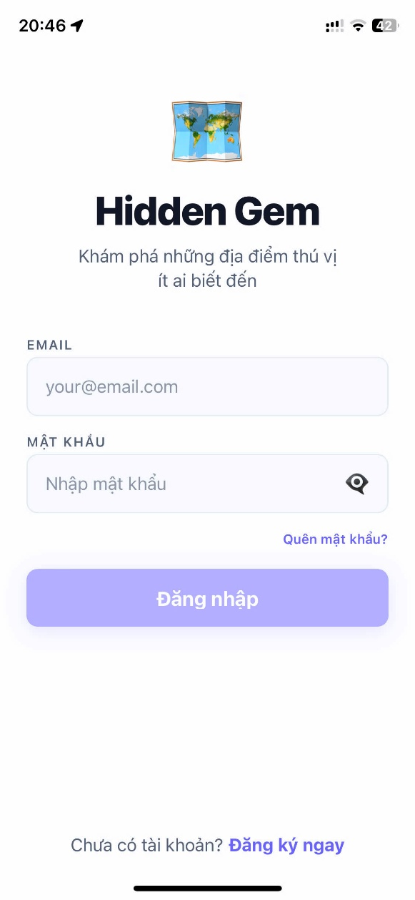
- Liên kết "Chưa có tài khoản? Đăng ký ngay" điều hướng sang màn hình đăng ký.

Hình 3.1: Giao diện trang Đăng nhập

3.2. Giao diện trang Đăng ký
Màn hình đăng ký cho phép người dùng tạo tài khoản mới. Giao diện bao gồm:
- Logo và tiêu đề "Tạo tài khoản" hiển thị ở phía trên.
- Dòng mô tả: "Tham gia cộng đồng khám phá những địa điểm ẩn giấu".
- Bốn trường nhập liệu theo thứ tự:
  - TEN NGUOI DUNG
  - EMAIL
  - MAT KHAU (yêu cầu tối thiểu 6 ký tự)
  - XAC NHAN MAT KHAU
- Nút "Đăng ký" màu tím xử lý tạo tài khoản.
- Ghi chú đồng ý điều khoản dịch vụ và quyền riêng tư.
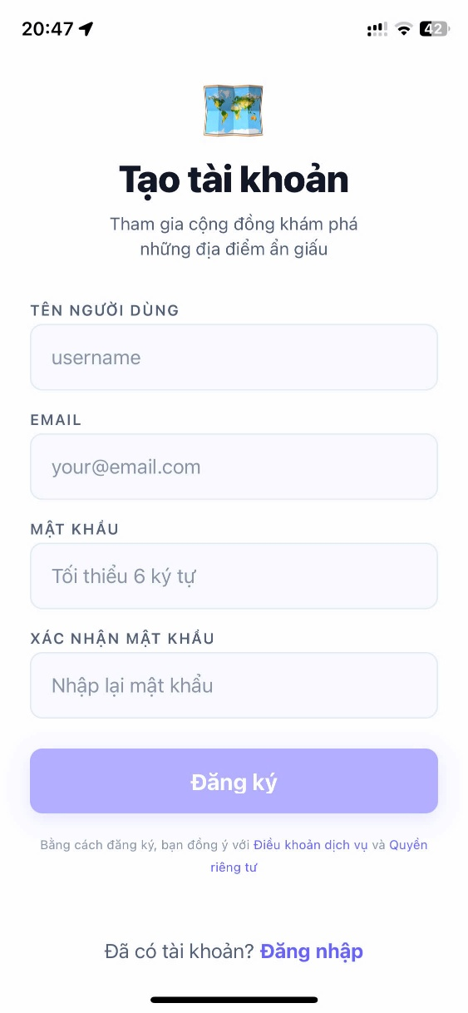
- Liên kết "Đã có tài khoản? Đăng nhập" điều hướng về màn hình đăng nhập.

Hình 3.2: Giao diện trang Đăng ký

3.3. Giao diện trang Quên mật khẩu
Màn hình hỗ trợ người dùng khôi phục quyền truy cập tài khoản. Giao diện bao gồm:
- Biểu tượng chìa khóa và tiêu đề "Quên mật khẩu?" hiển thị ở trung tâm.
- Dòng hướng dẫn: "Nhập email đăng ký, chúng tôi sẽ gửi liên kết đặt lại mật khẩu".
- Trường nhập địa chỉ email.
- Nút "Gửi liên kết" xử lý yêu cầu khôi phục.
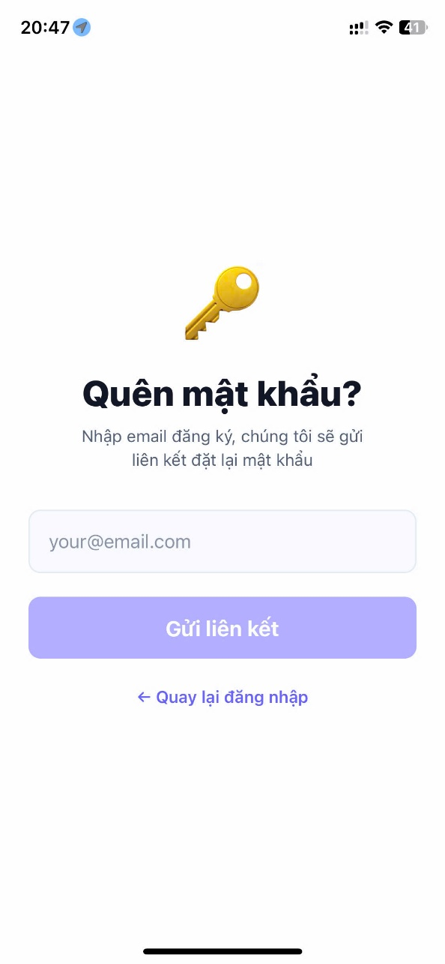
- Liên kết "Quay lại đăng nhập" điều hướng về màn hình trước.
Hình 3.3: Giao diện trang Quên mật khẩu

3.4. Giao diện trang chủ (Home Feed)
Trang chủ là màn hình trung tâm hiển thị bảng tin địa điểm từ cộng đồng. Giao diện bao gồm:

- Tiêu đề "Hidden Gem" và thanh lọc nhanh với ba tùy chọn:
  - "Gần tôi" — lọc địa điểm theo vị trí GPS hiện tại.
  - "Tất cả" — hiển thị toàn bộ bài đăng.
  - "Quán cà phê" — lọc theo danh mục.
- Mỗi bài đăng địa điểm hiển thị dưới dạng thẻ card gồm:
  - Ảnh địa điểm và nhãn danh mục góc trên trái.
  - Thông tin người đăng: tên tài khoản và thời gian.
  - Tiêu đề, mô tả ngắn và các hashtag liên quan.
  - Địa chỉ GPS của địa điểm.
  - Thanh tương tác: Like, Bình luận, Bookmark và Chia sẻ.
- Nút "+" góc phải dưới để tạo bài đăng mới.
- Thanh điều hướng dưới cùng gồm 5 tab: Trang chủ, Bản đồ, Tìm kiếm, Thông báo, Hồ sơ.
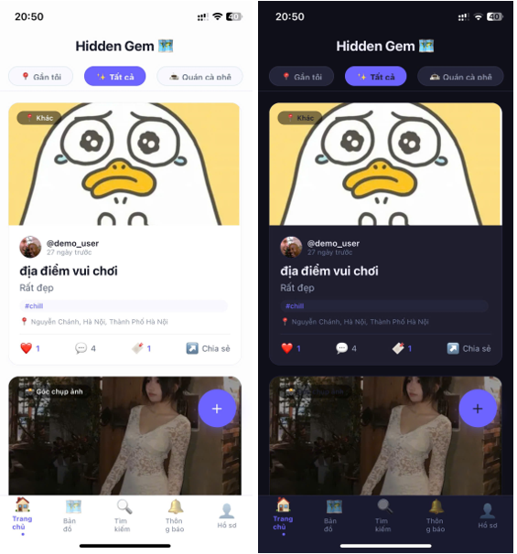
- Hỗ trợ chế độ Light Mode và Dark Mode.

Hình 3.4: Giao diện trang chủ (Light Mode và Dark Mode)

3.5. Giao diện trang Bản đồ
Màn hình bản đồ hiển thị trực quan toàn bộ địa điểm trên nền bản đồ tương tác. Giao diện bao gồm:
- Thẻ thông tin góc trên trái hiển thị tiêu đề "Bản đồ địa điểm" và tổng số địa điểm.
- Các Marker hình tròn phân biệt theo danh mục địa điểm được hiển thị trên bản đồ.
- Khi nhấn vào Marker, thông tin tóm tắt của địa điểm được hiển thị.
- Nút định vị góc phải cho phép căn chỉnh bản đồ về vị trí hiện tại của người dùng.
- Nút làm mới dữ liệu bản đồ.
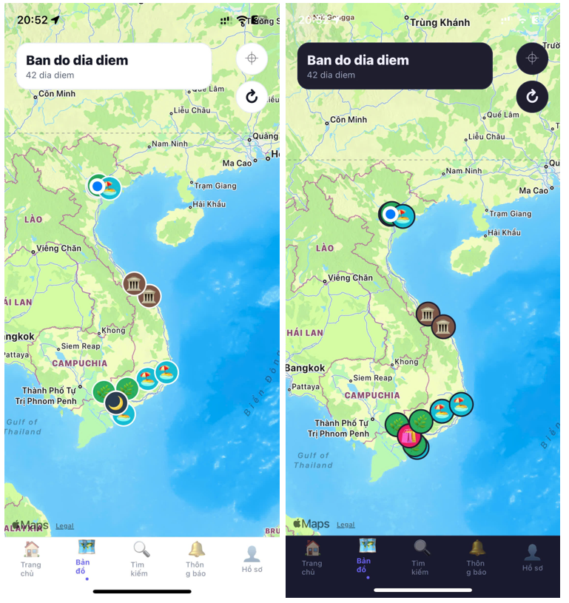
- Hỗ trợ chế độ Light Mode và Dark Mode với nền bản đồ thay đổi tương ứng.

Hình 3.5: Giao diện trang Bản đồ (Light Mode và Dark Mode)

3.6. Giao diện trang Tìm kiếm
Màn hình tìm kiếm hỗ trợ người dùng khám phá địa điểm theo nhiều tiêu chí. Giao diện bao gồm:
- Thanh tìm kiếm với gợi ý "Tìm kiếm địa điểm, tag, khu vực...".
- Các nút lọc nhanh theo danh mục: Quán cà phê, Am thực, Góc chụp ảnh.
- Mục "Tìm kiếm gần đây":
  - Hiển thị lịch sử các từ khóa đã tìm kiếm.
  - Nút "Xóa tất cả" để xóa lịch sử.
- Mục "Xu hướng":
  - Hiển thị các hashtag đang được tìm kiếm nhiều nhất.
- Mục "Phổ biến gần bạn":
  - Liệt kê các địa điểm được yêu thích nhiều nhất trong khu vực hiện tại.
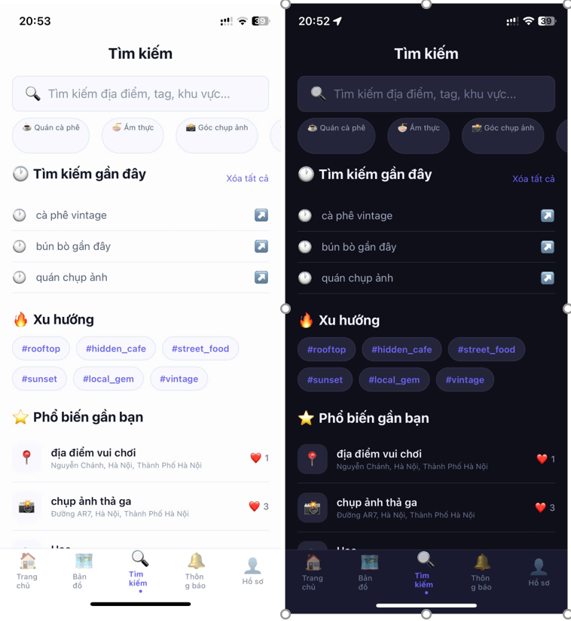
- Hỗ trợ chế độ Light Mode và Dark Mode.

Hình 3.6: Giao diện trang Tìm kiếm (Light Mode và Dark Mode)

3.7. Giao diện trang Thông báo
Màn hình thông báo tổng hợp toàn bộ hoạt động tương tác liên quan đến tài khoản. Giao diện bao gồm:
- Hai tab phân loại: "Tất cả" và "Chưa đọc" kèm số lượng thông báo chưa đọc.
- Nút "Đọc tất cả" để đánh dấu toàn bộ thông báo là đã đọc.
- Mỗi thông báo hiển thị:
  - Ảnh đại diện người dùng liên quan.
  - Nội dung hành động (ví dụ: thích bài viết, theo dõi tài khoản).
  - Thời gian xảy ra hoạt động.
  - Chấm tròn màu tím đánh dấu thông báo chưa đọc.
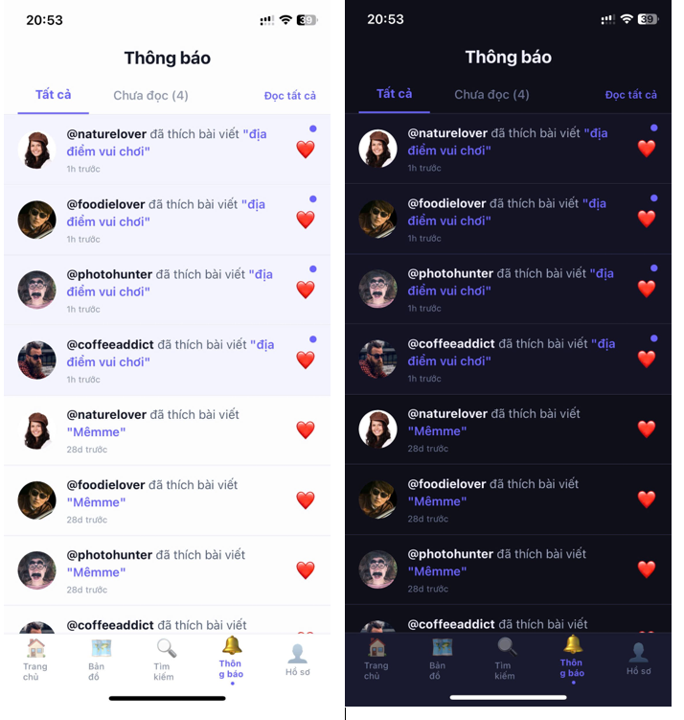
- Hỗ trợ chế độ Light Mode và Dark Mode.

Hình 3.7: Giao diện trang Thông báo (Light Mode và Dark Mode)

3.8. Giao diện trang Hồ sơ cá nhân
Màn hình hồ sơ hiển thị thông tin tài khoản và các bài đăng của người dùng. Giao diện bao gồm:
- Tên tài khoản (@username) và biểu tượng cài đặt ở góc phải (khi xem hồ sơ bản thân).
- Ảnh đại diện hình tròn được viền màu tím.
- Ba chỉ số thống kê: số Bài đăng, số Follower và số Following.
- Tên hiển thị, vị trí và phần giới thiệu bản thân.
- Hai nút hành động:
  - "Chỉnh sửa hồ sơ" và nút Bookmark khi xem hồ sơ bản thân.
  - "Đang theo dõi" và nút Nhắn tin khi xem hồ sơ người dùng khác.
- Hai tab nội dung:
  - "Bài đăng": hiển thị lưới ảnh các địa điểm đã đăng.
  - "Đã lưu": hiển thị các địa điểm đã bookmark.
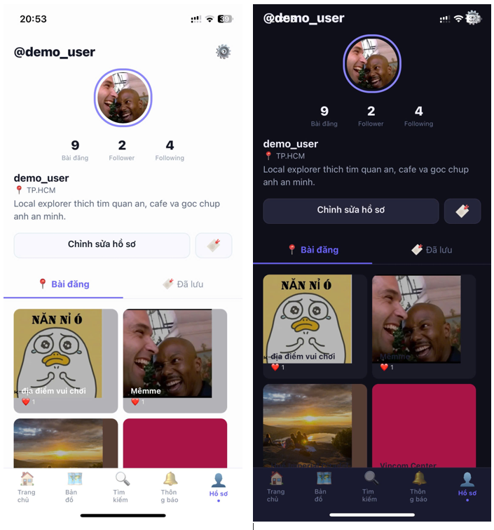
- Hỗ trợ chế độ Light Mode và Dark Mode.

Hình 3.8: Giao diện trang Hồ sơ cá nhân (Light Mode và Dark Mode)

3.9. Giao diện trang Đăng địa điểm mới
Màn hình tạo bài đăng cho phép người dùng đóng góp địa điểm mới vào cộng đồng. Giao diện bao gồm:
- Tiêu đề "Đăng địa điểm mới" và nút "Bản nháp" để lưu tạm thời.
- Khu vực tải ảnh: hỗ trợ tối đa 10 ảnh.
- Trường TIEU DE: nhập tên địa điểm, tối đa 200 ký tự.
- Trường DANH MUC: chọn từ các nhãn có sẵn như Quán cà phê, Am thực, Góc chụp ảnh.
- Trường MO TA: ô nhập liệu nhiều dòng để chia sẻ trải nghiệm.
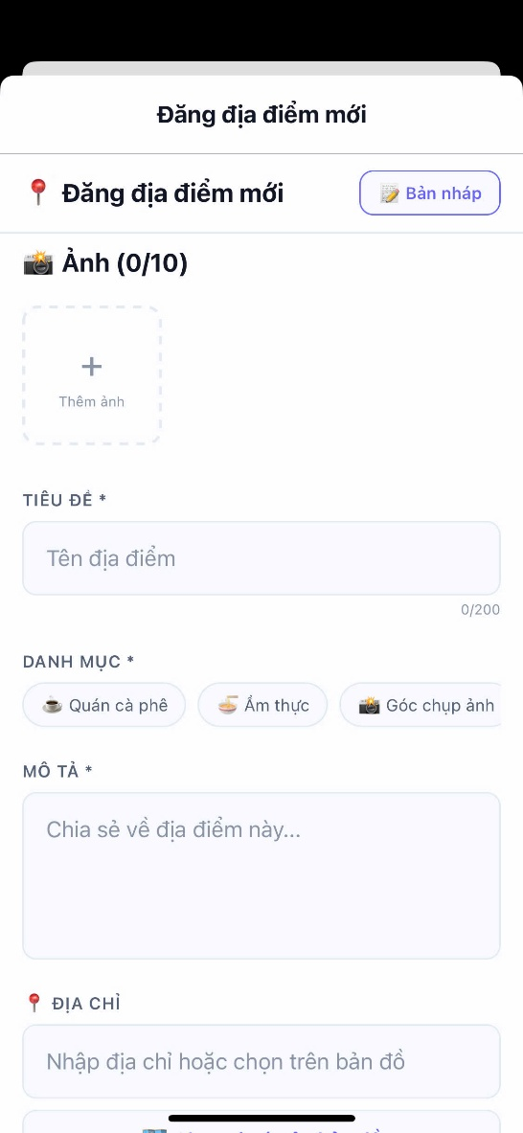
- Trường DIA CHI: nhập thủ công hoặc chọn vị trí trực tiếp trên bản đồ.

Hình 3.9: Giao diện trang Đăng địa điểm mới

3.10. Giao diện trang Bình luận
Màn hình bình luận quản lý các phản hồi của cộng đồng về một địa điểm. Giao diện bao gồm:
- Tiêu đề "Bình luận" ở đầu màn hình.
- Mỗi bình luận hiển thị:
  - Ảnh đại diện và tên tài khoản người bình luận.
  - Nội dung bình luận và thời gian đăng.
  - Nút Like và nút "Trả lời".
- Ô nhập liệu "Viết bình luận (@để nhắc đến)..." ở cuối màn hình.
- Nút gửi bình luận màu tím.
- Hỗ trợ tính năng @mention người dùng khác.
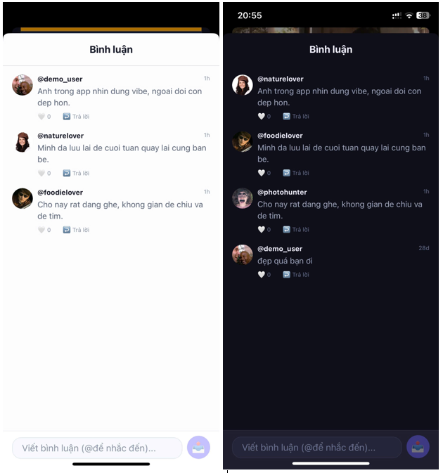
- Hỗ trợ chế độ Light Mode và Dark Mode.

Hình 3.10: Giao diện trang Bình luận (Light Mode và Dark Mode)

3.11. Giao diện trang Bộ sưu tập
Màn hình bộ sưu tập cho phép người dùng quản lý các địa điểm đã lưu theo nhóm. Giao diện bao gồm:
- Nút "Tạo bộ sưu tập mới" ở đầu trang.
- Mỗi bộ sưu tập hiển thị dưới dạng thẻ card gồm:
- Lưới ảnh thumbnail 4 ô đại diện cho các địa điểm trong bộ sưu tập.
- Tên bộ sưu tập.
- Số lượng địa điểm đã lưu.
- Trạng thái hiển thị: Riêng tư hoặc Công khai.
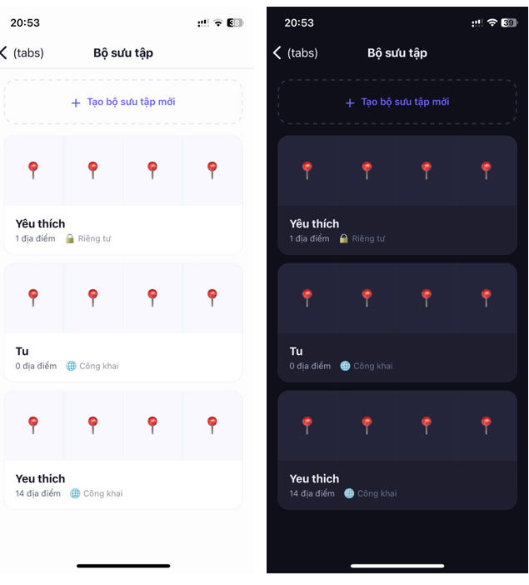
- Hỗ trợ chế độ Light Mode và Dark Mode.

Hình 3.11: Giao diện trang Bộ sưu tập (Light Mode và Dark Mode)

3.12. Giao diện trang Chỉnh sửa hồ sơ
Màn hình chỉnh sửa hồ sơ cho phép người dùng cập nhật thông tin cá nhân. Giao diện bao gồm:
- Ảnh đại diện hình tròn và liên kết "Đổi ảnh đại diện".
- Trường TEN NGUOI DUNG: chỉnh sửa tên tài khoản.
- Trường GIOI THIEU: nhập tiểu sử cá nhân, tối đa 150 ký tự, có bộ đếm ký tự.
- Trường THANH PHO: nhập vị trí hiện tại.
- Nút "Lưu thay đổi" màu tím để xác nhận cập nhật.
- Hỗ trợ chế độ Light Mode và Dark Mode.
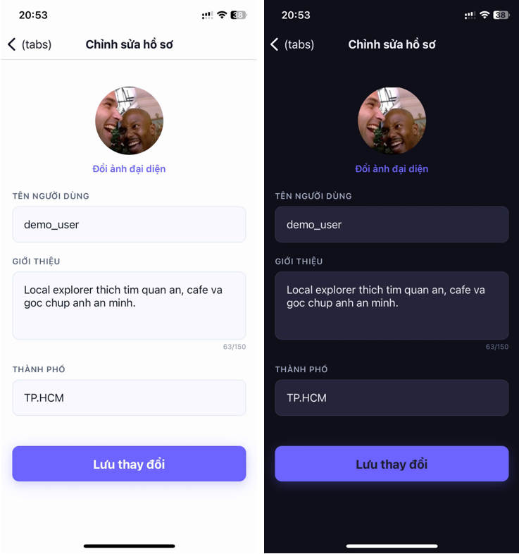
Hình 3.12: Giao diện trang Chỉnh sửa hồ sơ (Light Mode và Dark Mode)

3.13. Giao diện trang Cài đặt
Màn hình cài đặt được tổ chức theo các nhóm chức năng. Giao diện bao gồm:

- Nhóm TAI KHOAN:
  - Chinh sua ho so: điều hướng sang màn hình chỉnh sửa hồ sơ.
  - Doi mat khau: mở hộp thoại nhập mật khẩu hiện tại và mật khẩu mới.
  - Email: hiển thị địa chỉ email hiện tại của tài khoản.
- Nhóm THONG BAO:
  - Push Notification: toggle bật/tắt thông báo đẩy.
- Nhóm QUYEN RIENG TU:
  - Tai khoan rieng tu: toggle — khi bật, chỉ follower mới xem được bài đăng.
  - Danh sach chan: điều hướng sang màn hình quản lý danh sách chặn.
- Nhóm GIAO DIEN:
  - Dark Mode: toggle bật/tắt chế độ tối.
- Nhóm THONG TIN:
  - Gioi thieu: mở modal giới thiệu ứng dụng.
  - Dieu khoan dich vu: mở modal điều khoản sử dụng.
  - Chinh sach quyen rieng tu: mở modal chính sách bảo mật.
- Nút "Đăng xuất" và nút "Xóa tài khoản" ở cuối trang.
- Hỗ trợ chế độ Light Mode và Dark Mode.
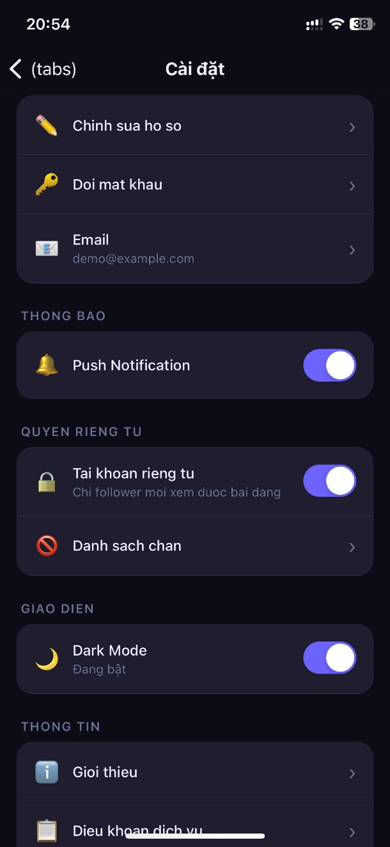
Hình 3.13: Giao diện trang Cài đặt (Dark Mode)

3.14. Giao diện trang Danh sách chặn
Màn hình quản lý các tài khoản mà người dùng đã thực hiện thao tác chặn. Giao diện bao gồm:
- Tiêu đề "Danh sách chặn" ở đầu màn hình.
- Trạng thái trống khi chưa có tài khoản nào bị chặn:
  - Biểu tượng cấm hiển thị ở trung tâm.
  - Tiêu đề "Danh sách chặn trống".
  - Mô tả: "Những người bạn chặn sẽ xuất hiện ở đây. Khi bạn chặn ai đó, họ sẽ không thể xem hồ sơ hoặc các địa điểm của bạn."
- Khi có tài khoản bị chặn, mỗi mục hiển thị thông tin tài khoản và nút bỏ chặn.
- Hỗ trợ chế độ Light Mode và Dark Mode.
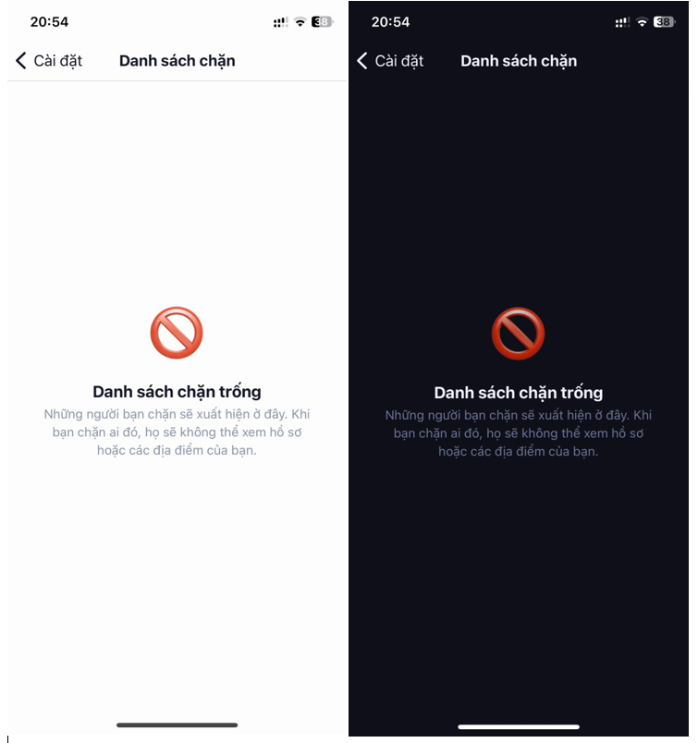
Hình 3.14: Giao diện trang Danh sách chặn (Light Mode và Dark Mode)

3.15. Giao diện các màn hình thông tin
Ứng dụng cung cấp ba màn hình thông tin dạng hộp thoại, được truy cập từ trang Cài đặt. Mỗi màn hình có nút "Dong" để đóng và quay lại.
a. Giới thiệu về Hidden Gem
- Mô tả sứ mệnh của ứng dụng.
- Trình bày ba giá trị cốt lõi:
  - Tìm kiếm tọa độ lý tưởng: khám phá quán cà phê specialty, góc chụp ảnh, khung cảnh thiên nhiên.
  - Kết nối cộng đồng: chia sẻ địa điểm và theo dõi người dùng cùng sở thích.
  - Trải nghiệm du lịch bền vững: tôn trọng thiên nhiên và cộng đồng địa phương.
b. Điều khoản dịch vụ
- Quy định về trách nhiệm bảo mật tài khoản của người dùng.
- Tiêu chuẩn nội dung được phép đăng tải trên nền tảng.
- Quyền hạn của ứng dụng trong việc kiểm duyệt nội dung vi phạm.
c. Chính sách quyền riêng tư

- Phạm vi thu thập thông tin: email, tên người dùng và dữ liệu GPS khi được cấp quyền.
- Cam kết không chia sẻ dữ liệu cá nhân với bên thứ ba vì mục đích thương mại.
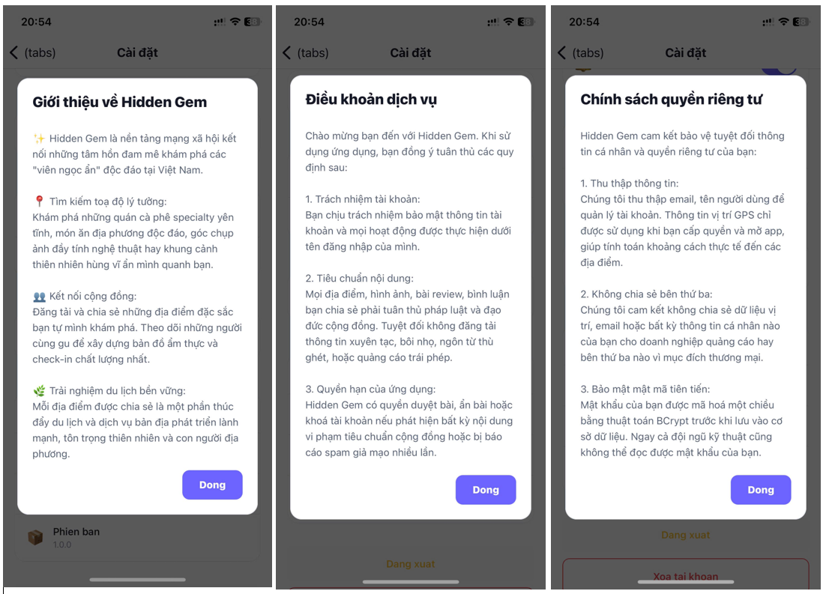
- Cơ chế bảo mật: mật khẩu được mã hóa một chiều bằng thuật toán BCrypt trước khi lưu vào cơ sở dữ liệu.

Hình 3.15: Giao diện các màn hình thông tin (Giới thiệu, Điều khoản, Chính sách)

3.16. Giao diện trang Tin nhắn
Màn hình tin nhắn cho phép người dùng quản lý và thực hiện các cuộc hội thoại riêng tư với những người dùng khác trong ứng dụng. Giao diện bao gồm:
- Tiêu đề "Tin nhắn" ở đầu màn hình.
- Danh sách các cuộc hội thoại được sắp xếp theo thứ tự thời gian mới nhất.
- Mỗi cuộc hội thoại hiển thị:
  - Ảnh đại diện hình tròn của người dùng đối diện.
  - Tên tài khoản của người dùng đối diện.
  - Nội dung tin nhắn gần nhất (ví dụ: "Bạn: Lo") hoặc trạng thái "Chưa có tin nhắn nào" nếu chưa có nội dung.
  - Thời gian gửi tin nhắn gần nhất.
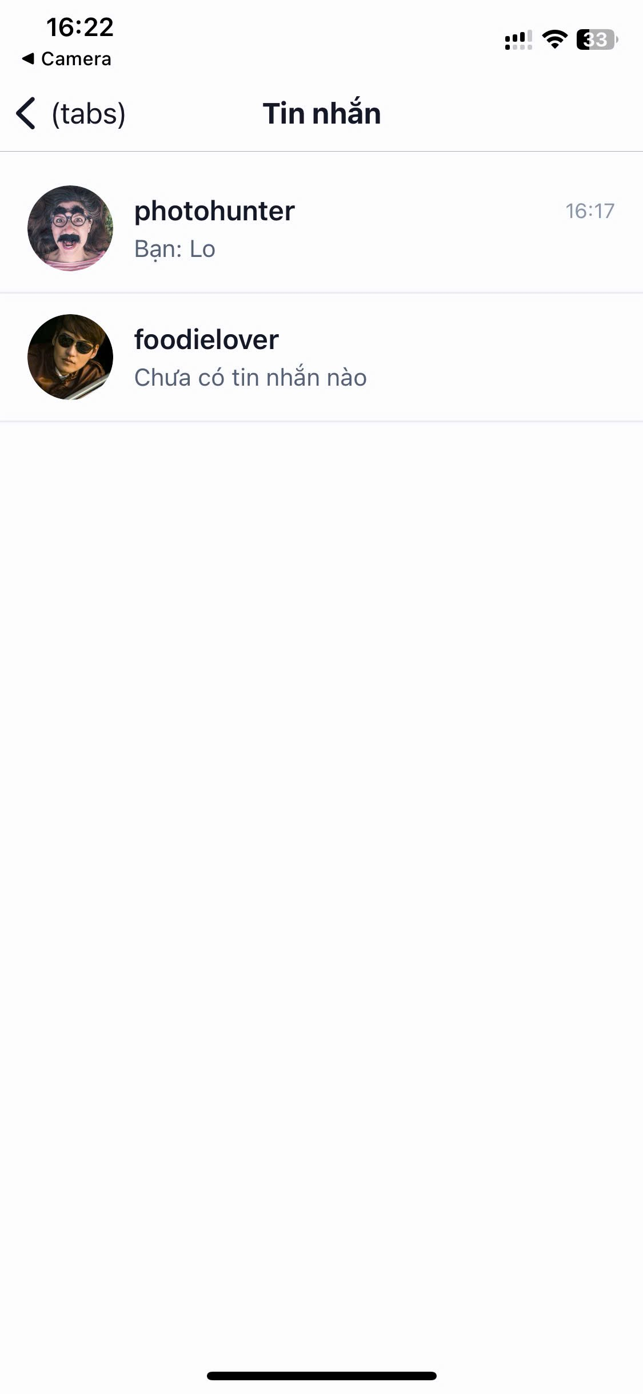
- Khi nhấn vào một cuộc hội thoại, ứng dụng điều hướng sang màn hình chat chi tiết với người dùng đó.

Hình 3.16: Giao diện trang Tin nhắn

KẾT LUẬN
Trên đây là toàn bộ nội dung báo cáo về quá trình nghiên cứu và xây dựng ứng dụng di động Hidden Gem của nhóm chúng em. Đây không chỉ là kết quả của quá trình học tập và rèn luyện mà còn là cơ hội để chúng em áp dụng những kiến thức đã học vào một sản phẩm thực tế.
Sau quá trình thực hiện, nhóm đã đạt được một số kết quả như sau:
- Xây dựng thành công ứng dụng di động chạy được trên cả Android và iOS.
- Tích hợp bản đồ GPS cho phép người dùng tìm kiếm và xem địa điểm theo vị trí thực tế.
- Hoàn thiện các tính năng mạng xã hội cơ bản như đăng bài, bình luận, like, theo dõi, bookmark và tin nhắn.
- Xây dựng hệ thống đăng nhập bảo mật với JWT và BCrypt.
- Hỗ trợ Dark Mode, quản lý quyền riêng tư và thông báo đẩy.
Thông qua việc thực hiện đề tài này, chúng em đã học hỏi được rất nhiều kiến thức mới về lập trình di động với React Native, xây dựng backend với NestJS, làm việc với cơ sở dữ liệu PostgreSQL và xử lý dữ liệu bản đồ với PostGIS. Bên cạnh đó, chúng em cũng rèn luyện được kỹ năng làm việc nhóm, phân chia công việc và quản lý thời gian hiệu quả hơn.
Tuy nhiên, do thời gian có hạn và kinh nghiệm thực tế còn hạn chế, sản phẩm vẫn còn một số điểm chưa hoàn thiện. Trong thời gian tới, nhóm dự định tiếp tục phát triển thêm các tính năng như gợi ý địa điểm thông minh, hỗ trợ đăng video và tối ưu hiệu năng hệ thống khi số lượng người dùng tăng lên.
Chúng em xin chân thành cảm ơn thầy/cô giảng viên hướng dẫn đã tận tình hỗ trợ và góp ý trong suốt quá trình thực hiện đề tài. Rất mong nhận được những ý kiến đóng góp của thầy/cô và các bạn để nhóm có thể hoàn thiện sản phẩm tốt hơn trong tương lai.

TÀI LIỆU THAM KHẢO
[1] Slide bài giảng thầy Phương Văn Cảnh
[2] Thạc Bình Cường, 2020, Phân tích và thiết kế ứng dụng di động, nhà xuấtbản Khoa học và Kỹ thuật.
[3] Học React Native từ cơ bản đến nâng cao- http://viblo.asia

